**DESARROLLO DE UNA APLICACIÓN DE GESTIÓN DE INVENTARIO PARA ALMACENES**

**Autores: Diego Ludeña, Andrés Rodríguez y Sergio Rosell.**

**Tutor: Rodrigo Gómez Pérez**

**Tutor TFG**: **Pablo Muñoz López**

**CFGS Desarrollo de Aplicaciones Multiplataforma**

**Curso 2022-2023**

**iFP Madrid – Julián Camarillo**

**Convocatoria de Presentación: Mayo 2023**

ÍNDICE.

1. RESUMEN E INTRODUCCIÓN.

1.1 RESUMEN:

1.2 INTRODUCCIÓN:

2. MOTIVACIÓN DEL PROYECTO

3. OBJETIVOS DEL TFG

4. HIPÓTESIS

5. MARCO TEÓRICO

5.1 DESARROLLO DE LA APLICACIÓN WEB

5.2 DESARROLLO DE LA APLICACIÓN ANDROID

6. MARCO PRÁCTICO

7. CONCLUSIONES

7.1 CONCLUSIÓN

7.2 AMPLIACIONES

8. WEBGRAFÍA

# 1. RESUMEN E INTRODUCCIÓN

# RESUMEN:

El presente Trabajo de Fin de Grado (TFG) se centra en el desarrollo de una aplicación web para la gestión de inventario de almacenes. El objetivo del proyecto es mejorar la eficiencia en la gestión de inventario y optimizar la toma de decisiones relacionadas con la reposición, venta y seguimiento de productos. La aplicación, desarrollada utilizando tecnologías de Desarrollo de Aplicaciones Multiplataforma (DAM) como Spring Boot, HTML y CSS, permite a los usuarios realizar un seguimiento en tiempo real del inventario y sincronizar datos con una base de datos para garantizar la precisión y actualización de la información. El proyecto se ha llevado a cabo mediante una metodología de desarrollo ágil, incluyendo etapas de análisis, diseño, implementación y pruebas. Los resultados obtenidos demuestran que la aplicación es una herramienta eficaz para mejorar la gestión de inventario en tiendas, ofreciendo beneficios como la reducción de errores, el ahorro de tiempo y una mayor eficiencia en la toma de decisiones. Este trabajo contribuye al campo de la gestión de inventario y al uso de tecnologías de DAM en el ámbito empresarial, y se recomienda su continuación en futuros proyectos de investigación y desarrollo en el área de gestión empresarial y aplicaciones móviles.

# INTRODUCCIÓN:

La gestión de inventario es un aspecto crítico en la eficiente gestión de cualquier empresa, especialmente en el caso de los almacenes. La correcta administración del inventario permite a las empresas mantener un control preciso sobre los niveles de stock, asegurando que se cuente con los productos necesarios en el momento adecuado, lo que ayuda a evitar pérdidas económicas y la insatisfacción del cliente. Sin embargo, la gestión de inventario puede ser un proceso tedioso y propenso a errores, especialmente si se realiza manualmente.

Por esta razón, en este trabajo se presenta el desarrollo de una aplicación de gestión de inventario para almacenes. El objetivo principal de este proyecto es mejorar la eficiencia en la gestión de inventario y optimizar la toma de decisiones relacionadas con la reposición y venta de productos en almacenes. La aplicación, desarrollada mediante tecnologías de Desarrollo de Aplicaciones Multiplataforma (DAM), permitirá a los usuarios escanear códigos de barras, realizar un seguimiento en tiempo real del inventario y sincronizar datos con una base de datos en la nube para garantizar la precisión y actualización de la información.

En este contexto, el presente Trabajo de Fin de Grado (TFG) se centra en el desarrollo de la aplicación de gestión de inventario, abarcando desde la investigación de las necesidades y requerimientos de los usuarios, hasta el diseño, implementación y pruebas de la aplicación. El proyecto se ha llevado a cabo utilizando una metodología de desarrollo ágil, lo que ha permitido adaptarse a los cambios y necesidades de los usuarios de forma rápida y efectiva.

El resultado esperado de este TFG es una herramienta eficaz para mejorar la gestión de inventario en almacenes, ofreciendo beneficios como la reducción de errores, el ahorro de tiempo y una mayor eficiencia en la toma de decisiones. Asimismo, se espera contribuir al campo de la gestión de inventario y el uso de tecnologías de DAM en el ámbito empresarial.

# 2. MOTIVACIÓN DEL PROYECTO

A la hora de pensar en lo que íbamos a hacer como Trabajo de Fin de Grado, decidimos fijarnos en uno de los problemas al que se enfrentan los almacenes. La desorganización de todos sus productos. Es cierto que hay gente muy organizada y que no necesitan ningún tipo de aplicación, pero en el mundo en el que vivimos las nuevas aplicaciones son para la comodidad del usuario. Por esa razón pensamos en la creación de una App de recolección de productos o lo que es lo mismo: Una aplicación de gestión de inventarios.

La gestión de inventario en un almacén es una tarea crítica y compleja que requiere una gestión eficiente y precisa para garantizar la disponibilidad de productos y reducir la pérdida de ingresos debido a errores en la gestión del inventario. La implementación de una aplicación de gestión de inventario puede mejorar significativamente la eficiencia y precisión en el control de stock y permitir una mejor toma de decisiones relacionadas con la reposición y venta de productos. Por lo tanto, el objetivo de este proyecto es desarrollar una aplicación de gestión de inventario para almacenes utilizando Spring Boot y MySQL como base de datos, que incluya ventanas para la gestión de productos, usuarios, ventas y pedidos. La implementación de esta aplicación no solo mejorará la gestión del inventario, sino que también generará beneficios económicos y mejorará la satisfacción de los clientes y el personal del almacén. En esta memoria de TFG se describirá todo el proceso de desarrollo de la aplicación, incluyendo los desafíos encontrados, las soluciones implementadas y los resultados obtenidos.

Durante los últimos dos años, hemos adquirido una sólida experiencia en el desarrollo de proyectos que involucran bases de datos, Front-End y Back-End, lo que nos ha permitido sentirnos seguros al afrontar el desafío que tenemos en mente. Al abordar esta tarea, nos hemos propuesto realizar un Trabajo de Fin de Grado que no solo cumpla con los requisitos académicos, sino que también sea una muestra de nuestro compromiso con la excelencia técnica y la mejora continua. Aunque somos conscientes de las limitaciones en términos de conocimientos y habilidades, estamos ansiosos por seguir aprendiendo y avanzando en nuestra carrera profesional. Este proyecto representa nuestro primer paso hacia el logro de nuestros objetivos profesionales y estamos decididos a hacerlo bien

En la actualidad, la gestión de inventario es un tema crítico para las empresas que desean mejorar su eficiencia y rentabilidad. La gestión efectiva del inventario permite controlar los costos, evitar la sobreproducción y el exceso de stock, y asegurarse de tener suficiente inventario disponible para satisfacer la demanda de los clientes. Sin embargo, la gestión de inventario puede ser un proceso complejo y costoso, especialmente para las empresas que manejan grandes volúmenes de productos en diferentes almacenes y ubicaciones.

En este contexto, el desarrollo de una aplicación de gestión de inventario para almacenes puede ser una solución efectiva y rentable para mejorar la eficiencia y precisión de la gestión de inventario. Esta aplicación permitiría automatizar y simplificar procesos como el seguimiento de inventario, la generación de informes, la planificación de la demanda y la gestión de pedidos. Además, una aplicación de este tipo podría adaptarse a las necesidades específicas de cada empresa, lo que la convierte en una solución flexible y personalizada.

Por lo tanto, la motivación de este proyecto radica en la necesidad de desarrollar una aplicación de gestión de inventario para almacenes que permita mejorar la eficiencia y rentabilidad de las empresas, reducir los costos asociados a la gestión de inventario, y asegurar un mejor control y seguimiento del inventario en tiempo real. Además, el proyecto también busca generar nuevos conocimientos y aplicaciones prácticas en el campo de la gestión empresarial, especialmente en el área de la logística y la cadena de suministros.

# 

# 3. OBJETIVOS DEL TFG

El proyecto se enfoca en el desarrollo de una aplicación web para la gestión de inventario de almacenes. El objetivo principal es mejorar la eficiencia en la planificación, seguimiento y gestión de productos en la empresa, utilizando una herramienta tecnológica personalizada. La aplicación se desarrollará utilizando tecnologías modernas de desarrollo web, como HTML, CSS, y se integrará con una base de datos relacional para el almacenamiento de datos.

Además, se busca que la aplicación sea intuitiva y fácil de usar para los usuarios finales. Se proporcionarán documentos de ayuda detallados para ayudar a los usuarios a navegar por la interfaz de usuario. También se trabajará en la creación de un sistema de notificaciones, para enviar alertas al usuario cuando se produzcan cambios en el inventario. El sistema será diseñado con una arquitectura escalable y resistente para garantizar su estabilidad y rendimiento. Finalmente, se realizarán pruebas exhaustivas antes del lanzamiento para garantizar que todas las características funcionen correctamente.

La aplicación permitirá a los empleados de los almacenes añadir y gestionar los productos, asignar tareas a los miembros del equipo, establecer fechas límite, realizar seguimientos del progreso, asignar recursos y generar informes de estado. Además, contará con funcionalidades de notificaciones y alertas para mantener a los miembros del equipo informados sobre los cambios en el inventario y tareas asignadas.

Un objetivo adicional es optimizar el flujo de trabajo del equipo involucrado en la gestión del inventario mediante el uso de herramientas digitales avanzadas. Esto permitirá al equipo supervisar mejor los niveles de inventario, gestionar pedidos y controlar los movimientos entre almacenes o ubicaciones. La implementación del sistema también permitirá que el equipo acceda a información actualizada sobre los productos y datos relacionados desde cualquier lugar con acceso a Internet.

Otro objetivo es la reducción del tiempo de elaboración, así como la eliminación total o parcial de desperdicios en los productos finales. En este sentido, se puede afirmar que el control del stock es una herramienta clave para lograr una buena administración operativa dentro de las empresas.

La gestión de inventarios es un proceso que requiere de mucha planificación y previsión por parte del personal responsable, para evitar la pérdida de productos y el desorden en las áreas de almacenamiento. El uso de software específico para esta tarea, puede ayudar a los directivos a controlar las fluctuaciones del mercado y optimizar los recursos disponibles.

La aplicación web desarrollada en este trabajo, permitirá a los directivos de la empresa, tener una mejor visibilidad del stock y una mayor eficiencia en la toma de decisiones. Esto se logrará a través de la aplicación desarrollada, que mejorará la eficiencia y el control de los inventarios.

El proyecto se estructura en varios capítulos, que incluyen una revisión de la literatura sobre la gestión de inventarios y las tecnologías de desarrollo web utilizadas en el proyecto, la descripción de los objetivos, la metodología y los requisitos del proyecto, el diseño y la implementación de la aplicación web, la presentación de los resultados obtenidos, y finalmente, una conclusión y recomendaciones para futuros trabajos.

Para lograr este cometido hay que tener en cuenta algunos puntos importantes.

1. **Mejorar la eficiencia y rentabilidad de las empresas:** La gestión de inventario es un proceso crucial para las empresas que desean reducir costos y mejorar su rentabilidad. Con una aplicación de gestión de inventario para almacenes, se pueden automatizar y simplificar procesos clave como la entrada y salida de inventario, el seguimiento de la demanda, la planificación de la producción y la gestión de pedidos. Esto permitirá a las empresas mejorar su eficiencia y reducir costos asociados con la gestión manual de inventario.
2. **Reducir los costos asociados con la gestión de inventario:** La gestión de inventario manual puede ser costosa en términos de tiempo y recursos. Con una aplicación de gestión de inventario para almacenes, se pueden reducir los costos asociados con la gestión manual de inventario, como el tiempo de búsqueda de productos, la generación de informes manuales y la falta de visibilidad en tiempo real del inventario.
3. **Asegurar un mejor control y seguimiento del inventario en tiempo real**: Con una aplicación de gestión de inventario para almacenes, se puede obtener una visibilidad completa y en tiempo real del inventario, lo que permitirá a las empresas tomar decisiones más informadas y estratégicas. Además, también se puede reducir el riesgo de errores y pérdidas de inventario, lo que puede ser costoso y tedioso para las empresas.
4. **Generar nuevos conocimientos y aplicaciones prácticas en el campo de la gestión empresarial:** El desarrollo de una aplicación de gestión de inventario para almacenes es una oportunidad para generar nuevos conocimientos y aplicaciones prácticas en el campo de la gestión empresarial, especialmente en el área de la logística y la cadena de suministro. Además, también se pueden desarrollar nuevas habilidades y competencias en el área de la programación y la tecnología, lo que puede ser beneficioso para los estudiantes que participan en el proyecto.

# 4. HIPÓTESIS

Se espera que la implementación de una aplicación de gestión de inventario para almacenes mejore significativamente la eficiencia y precisión en el control de stock, permita una mejor toma de decisiones relacionadas con la reposición y venta de productos, y genere beneficios económicos para las empresas. La aplicación también se espera que reduzca la cantidad de errores en la gestión de inventario, aumente la eficiencia en la identificación de productos y en la toma de decisiones de reposición, y permita una mejor visibilidad y control sobre el estado del inventario en tiempo real. Además, se espera que la implementación de la aplicación mejore la satisfacción de los clientes y del personal del almacén, lo que a su vez puede mejorar la imagen y reputación de la empresa en el mercado. Por lo tanto, se hipotetiza que la implementación de una aplicación de gestión de inventario para almacenes tendrá un impacto positivo en la rentabilidad, eficiencia y satisfacción de las empresas, lo que la convierte en una herramienta valiosa para la toma de decisiones estratégicas en el campo de la logística y la cadena de suministro.

Para validar esta hipótesis, se realizará una investigación a través de la obtención y análisis de datos relevantes relacionados con el uso de la aplicación. Se llevarán a cabo entrevistas con los responsables de almacén y encuestas a los clientes para recopilar datos sobre la eficiencia, precisión, satisfacción del cliente y rentabilidad. Esta información se comparará con los datos antes y después de la implementación de la aplicación para verificar el impacto positivo esperado. Los resultados obtenidos ayudarán a confirmar o refutar la hipótesis planteada. Además, se analizará el costo-beneficio asociado con la implementación para determinar si los beneficios superan los costos incurridos. Esta información permitirá identificar las áreas en las que es necesario mejorar el diseño y funcionalidad del sistema para obtener mayores beneficios.

# 5. MARCO TEÓRICO

**5.1 DESARROLLO DE LA APLICACIÓN WEB**

Hemos desarrollado este Inventario en base a nuestros conocimientos sobre otros proyectos que hemos realizado en las clases de Desarrollo de Interfazes y Acceso a Datos, los cuales incluyen el tan importante CRUD (Create, Read, Update, Delete).

Para este proyecto hemos comenzado con la creación de una base de datos en la cual quedarán registrados los usuarios, los productos, la caja, los pedidos y los clientes. Esta base de datos fue diseñada para ser simple y fácil de entender, con el objetivo de que se puedan realizar consultas y filtros sin problemas. Una vez finalizado el diseño, comenzamos a desarrollar una interfaz gráfica para que los usuarios puedan interactuar con la base de datos.

La interfaz gráfica fue diseñada para ser intuitiva y fácil de navegar, con una estructura bien organizada y con un diseño ‘responsive’. Los botones fueron colocados en lugares lógicos para facilitar su uso y los colores fueron elegidos cuidadosamente para reflejar la temática del proyecto. Además, se agregaron algunas animaciones y efectos visuales para hacer la experiencia más atractiva. Finalmente, se agregaron funcionalidades tales como notificaciones y filtros.

Una vez finalizada la interfaz gráfica se procedió con el desarrollo de las rutinas necesarias para gestionar los datos que recibían o enviaban a la base de datos. Se crearon rutinas tanto para las operaciones CRUD como para las operaciones especializadas requeridas por el proyecto. Estas rutinas permiten al usuario realizar todas sus operaciones sin tener que preocuparse por cambiar manualmente los valores en la base de datos.

Nos esforzamos por garantizar que el diseño de la interfaz de usuario sea intuitivo, ya que esto ayudará a los usuarios a comprender cómo interactuar con la aplicación de forma más rápida y eficiente. Para lograr esto, hemos trabajado para garantizar que cada elemento en la interfaz se ubique en un lugar lógico y sea fácilmente accesible. Además, nos hemos centrado en ofrecer feedback inmediato para confirmar las acciones realizadas por los usuarios. Esto ayudará a los usuarios a sentirse seguros y confiados mientras navegan por la aplicación.

Durante el desarrollo del proyecto, nos hemos enfrentado a algunos errores de código, los cuales hemos resuelto mediante investigación, tanto en foros como Stack Overflow, como en vídeos de YouTube.

Para comenzar el proyecto, adaptamos un proyecto base, al cual fuimos agregando nuevas funcionalidades como productos, pedidos, clientes, filtros de búsqueda, y una página de inicio, entre otras. También dedicamos tiempo a elegir un nombre adecuado para la aplicación de inventario, y finalmente optamos por "StockTracker", ya que consideramos que refleja adecuadamente nuestras aspiraciones como gestores de inventario.

Una vez establecido el nombre del proyecto, nos pusimos manos a la obra para implementar una caja en la que los usuarios pueden ingresar los productos y realizar los pedidos. Para esto, diseñamos una interfaz amigable y fácil de usar, con funcionalidades como un carrito de compras virtual para que los usuarios puedan seleccionar aquellos productos que se van a vender y llevar a cabo el pedido.

Las tecnologías que hemos utilizado para este proyecto han sido:

-Java



-Framework Spring Boot



-ThymeLeaf



-HTML, CSS(BootStrap) y Javascript



-Android Studio

**5.2 DESARROLLO DE LA APLICACIÓN ANDROID**

El desarrollo de aplicaciones móviles ha experimentado un aumento significativo en los últimos años debido al aumento del uso de dispositivos móviles y la facilidad de acceso a internet. Android, desarrollado por Google, es uno de los sistemas operativos móviles más populares en todo el mundo, con una cuota de mercado de alrededor del 85%.

Para desarrollar una aplicación en el entorno de Android, es necesario tener conocimientos en Java o Kotlin, que son los lenguajes de programación principales utilizados para el desarrollo de aplicaciones Android. Además, es importante conocer el kit de desarrollo de software (SDK) de Android, que proporciona las herramientas necesarias para desarrollar aplicaciones.

La arquitectura de una aplicación Android se basa en el patrón Modelo-Vista-Controlador (MVC), que se encarga de separar la lógica de negocio, la interfaz de usuario y la gestión de datos. Esto permite un mayor modularidad y una mayor facilidad para el mantenimiento y la escalabilidad de la aplicación.

El desarrollo de una aplicación de inventarios es una tarea compleja que requiere conocimientos sólidos de programación para crear una interfaz de usuario intuitiva y funcional. En el caso de la plataforma Android, existen diversas herramientas y tecnologías que se pueden utilizar para crear aplicaciones de alta calidad.

En primer lugar, el uso del lenguaje de programación Java es esencial para el desarrollo de aplicaciones en Android. Java es un lenguaje de programación de alto nivel que es fácil de aprender y usar. Además, es compatible con múltiples plataformas y sistemas operativos, lo que lo hace ideal para el desarrollo de aplicaciones móviles.

Otra tecnología importante para el desarrollo de aplicaciones en Android es la utilización del entorno de desarrollo integrado (IDE) Android Studio. Este IDE proporciona herramientas para el desarrollo de aplicaciones, como la creación de interfaces de usuario, la depuración de código y la creación de compilaciones de la aplicación.

En resumen, el desarrollo de una aplicación de inventarios en Android requiere un conocimiento sólido de Java, el uso del entorno de desarrollo integrado Android Studio, y la implementación de patrones de diseño de aplicaciones móviles. Con estos elementos, se pueden crear aplicaciones de alta calidad que satisfagan las necesidades específicas de los usuarios y mejoren la eficiencia en la gestión de inventarios.

Pero debido a contratiempos, la aplicación para Android no se ha podido desarrollar según lo previsto, por lo que esta tendrá que esperar más tiempo para poder llevarse a cabo y estar en completo funcionamiento.

6. MARCO PRÁCTICO

En este apartado añadiremos capturas del proceso de desarrollo de la aplicación de Inventario y sus correspondientes explicaciones.

1. **Creación de la base de datos**

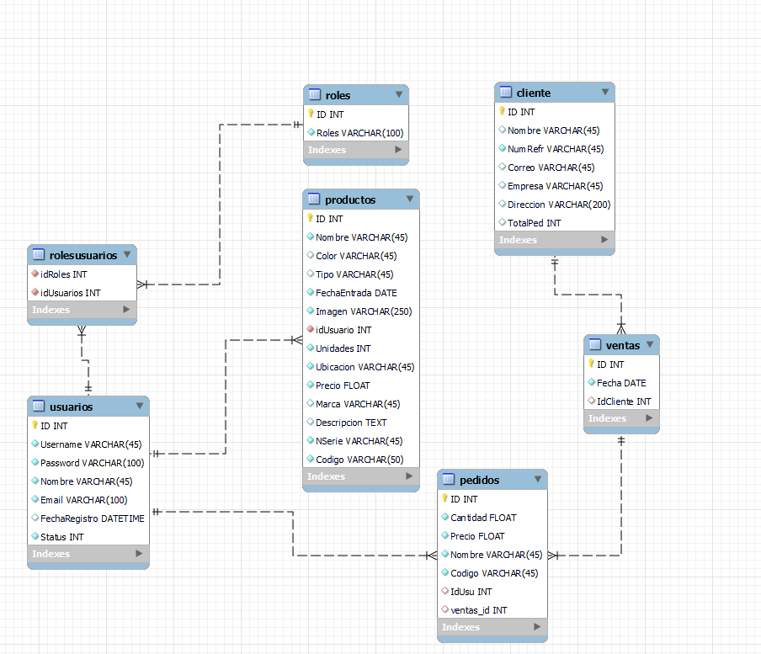

La base de datos utilizada para el inventario de almacenes se ha desarrollado utilizando MySQL, una herramienta ampliamente utilizada en la gestión de bases de datos relacionales. La estructura de la base de datos se compone de varias tablas, entre ellas, la tabla de productos, usuarios y ventas, y otras que, aunque no se visualizan directamente en la aplicación, son necesarias para el correcto funcionamiento del sistema. La utilización de una base de datos permite una gestión eficiente y estructurada de la información, lo que se traduce en una mayor precisión y rapidez en la toma de decisiones empresariales

1. **Dividir el Back-end y el Front-end.**

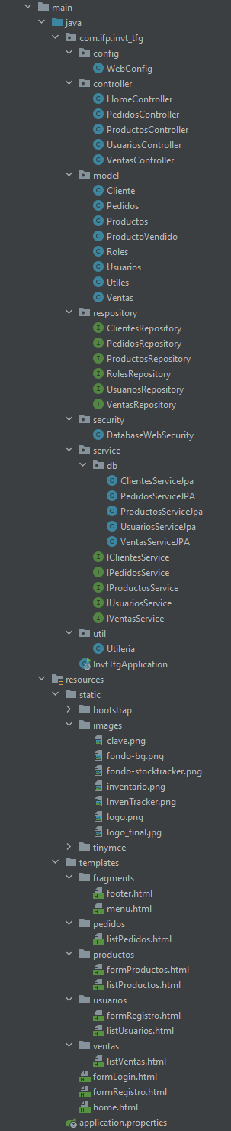

La elección de utilizar Spring Boot para el desarrollo de la aplicación ha permitido una mayor comodidad en la implementación del Front-end y Back-end de la misma, lo cual ha resultado en un entorno más organizado y eficiente, siguiendo el patrón de diseño MVC (Modelo, Vista, Controlador).

1. **Desarrollo del Back-end de la Caja.**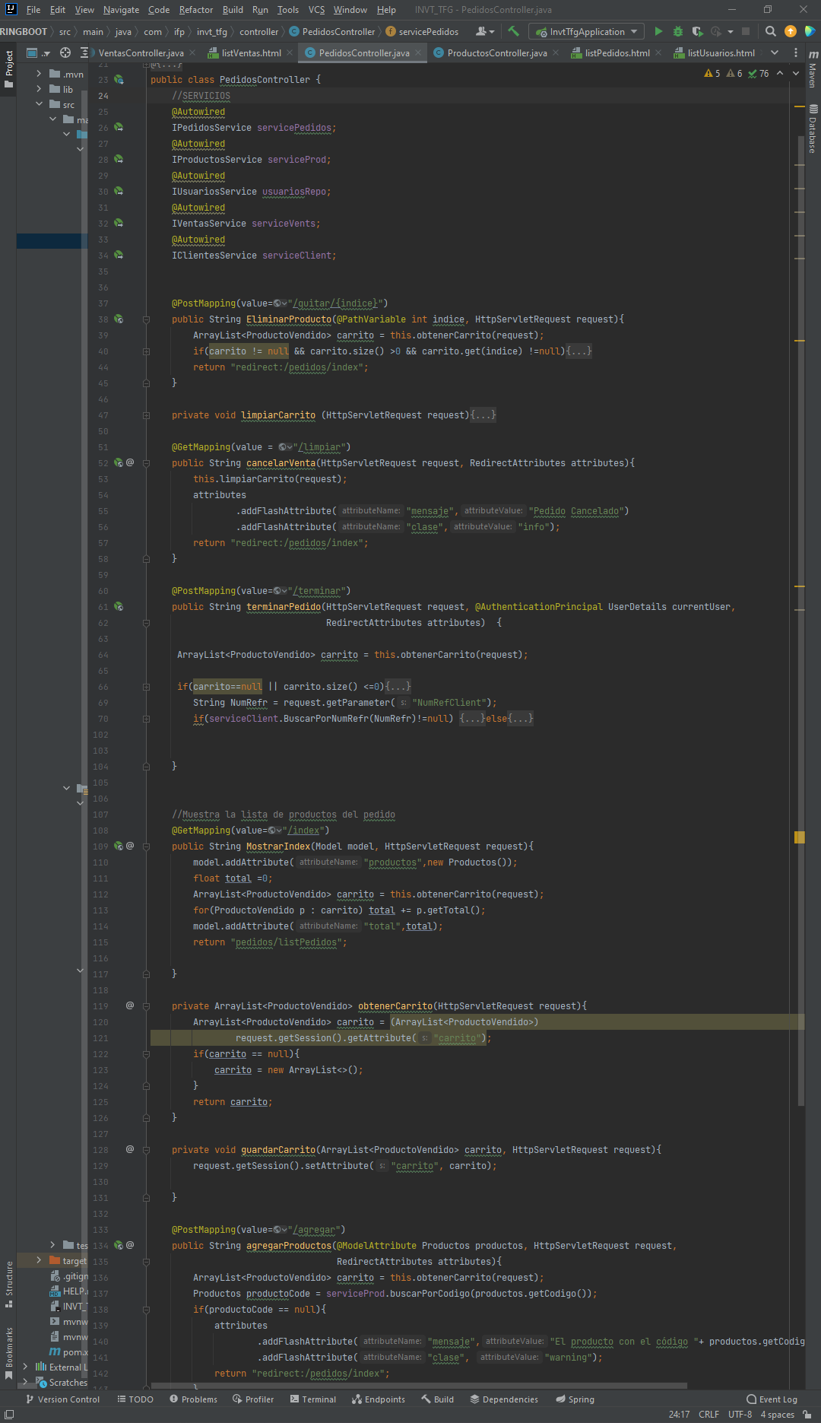

La incorporación de un sistema de caja se presenta como una etapa fundamental en el correcto funcionamiento del inventario, dado que posibilita una gestión eficiente de los pedidos realizados por los clientes.

1. **Error de código en la interfaz de productos.**

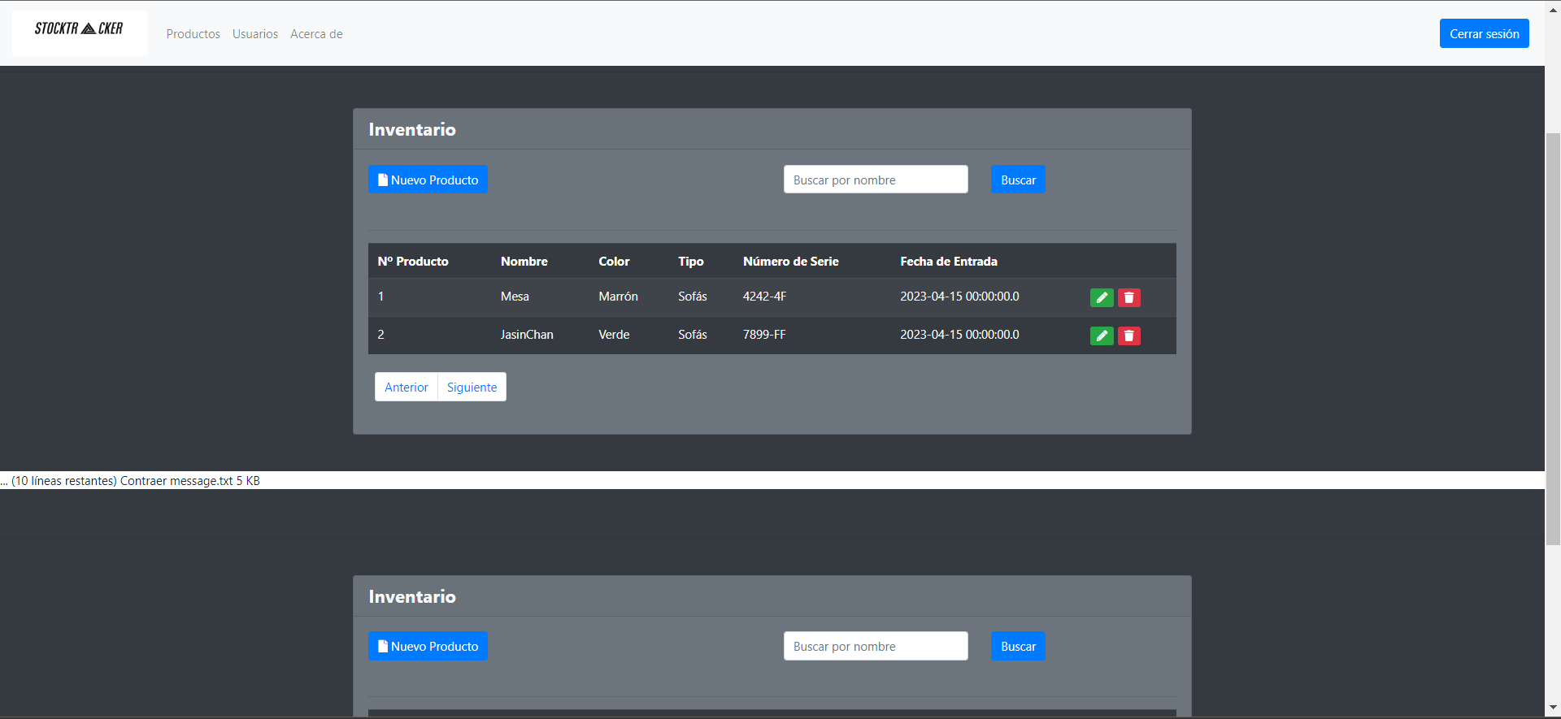

Aquí se puede ver que la tabla en la interfaz de los productos estaba duplicada, la razón era que el código en el HTML estaba duplicado. La solución fue tan sencilla como borrar el código extra.

**4.1 Error de código en la ruta de imágenes**

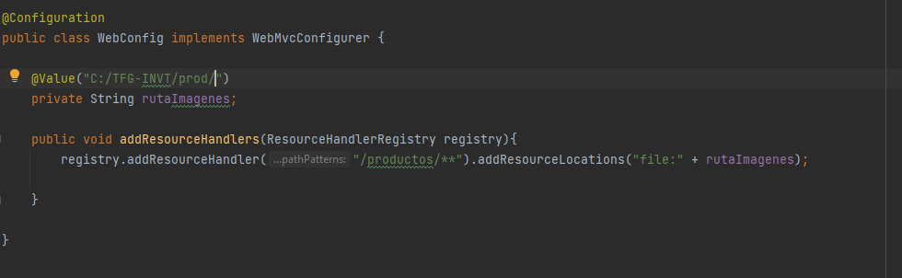

En este caso el código representado está pensado para guardar imágenes en una ruta dentro de la propia aplicación, pero debido a que no es posible, las imágenes se redireccionan a una carpeta en el propio dispositivo.

1. **Implementación del filtro**

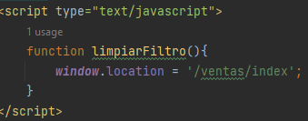  
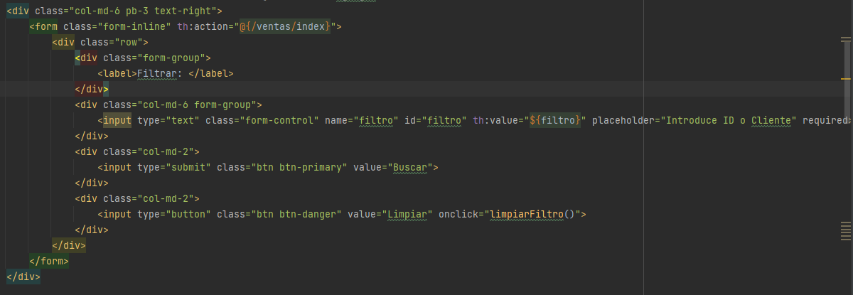

El filtro implementado en la aplicación de inventario para almacenes tiene como objetivo permitir a los usuarios realizar búsquedas más precisas y eficientes dentro de la ventana de productos. Esta herramienta de filtrado permite al usuario definir criterios específicos de búsqueda, como el nombre del producto, la categoría o la disponibilidad, lo que resulta en una visualización más clara y precisa de los productos que se ajustan a los criterios seleccionados. Además, el filtro es fácilmente accesible y fácil de usar, lo que mejora la experiencia del usuario y agiliza el proceso de búsqueda y selección de productos.

1. **Desarrollo del Front-end de Productos.**

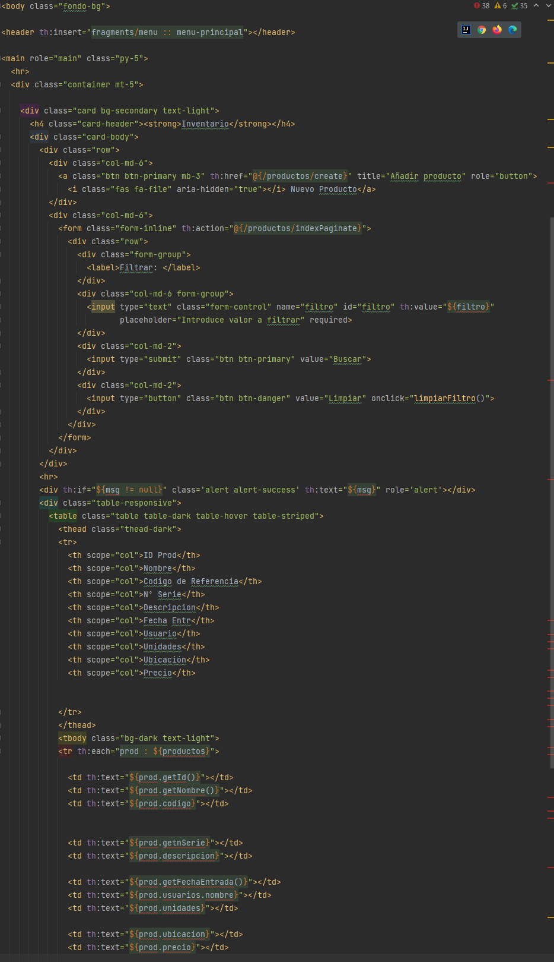

El código HTML utilizado para la vista de productos en la aplicación consta de elementos básicos como la etiqueta <table> para definir la tabla, y dentro de ella se definen las filas y columnas utilizando las etiquetas <tr> y <td> respectivamente.

Cada fila representa un producto y sus correspondientes atributos, como el nombre, la descripción, el precio y la cantidad en inventario. Estos atributos se muestran en las distintas columnas de la fila.

Además, se utiliza CSS para dar estilo a la tabla y hacerla más atractiva y fácil de leer para el usuario. Se aplican diferentes estilos a las filas de encabezado y a las filas de datos, y se agregan colores de fondo y bordes para resaltar la información clave. También se utiliza CSS para dar formato a los botones de acción, como el botón "Agregar Producto".

1. **Interfaz del Login**

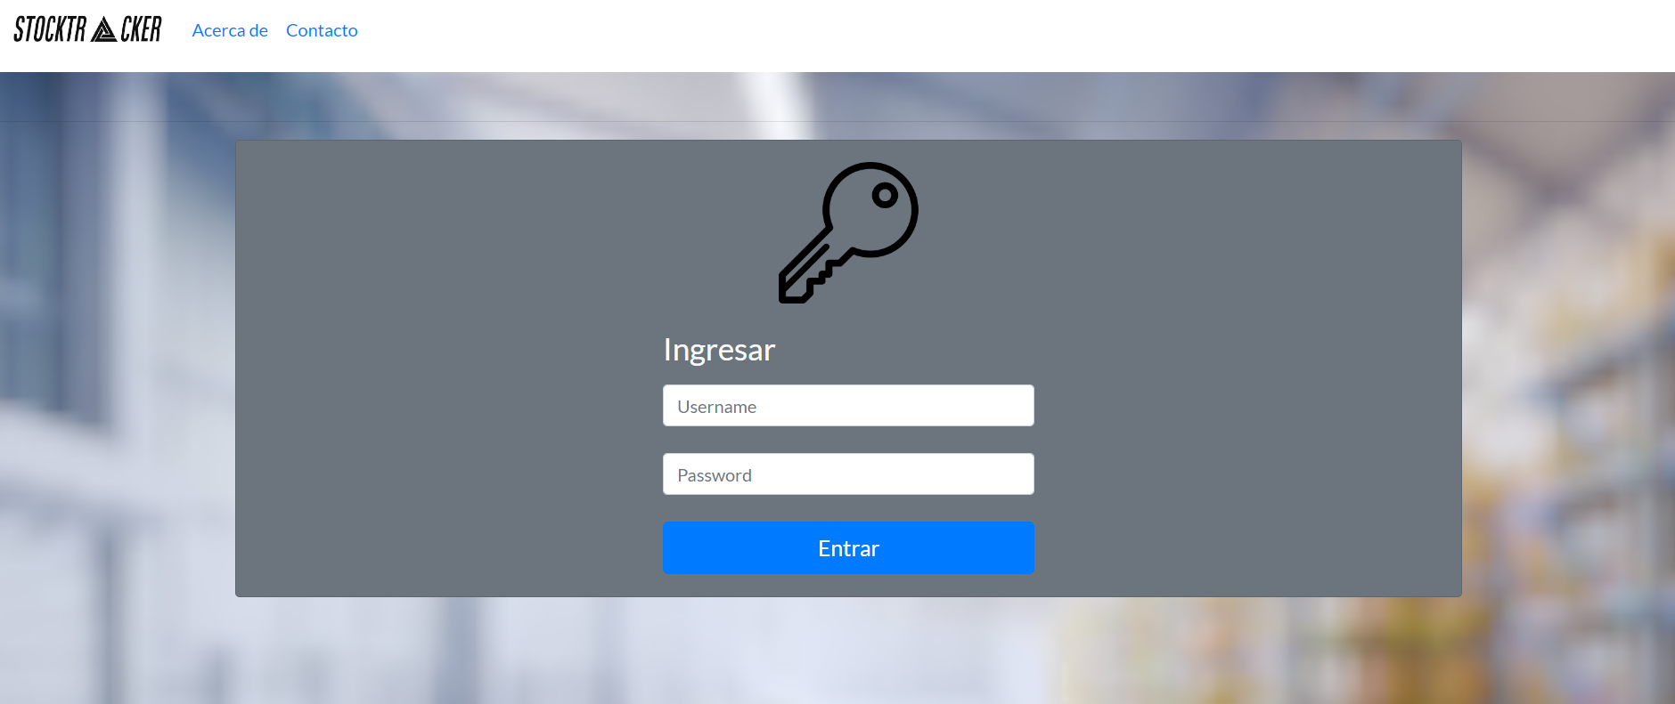

El login es la página de inicio de sesión de la aplicación, en la que el usuario introduce sus credenciales para acceder al sistema. Esta página incluye un formulario de inicio de sesión donde se solicita al usuario que ingrese su nombre de usuario y contraseña.

1. **Interfaz de Registro**

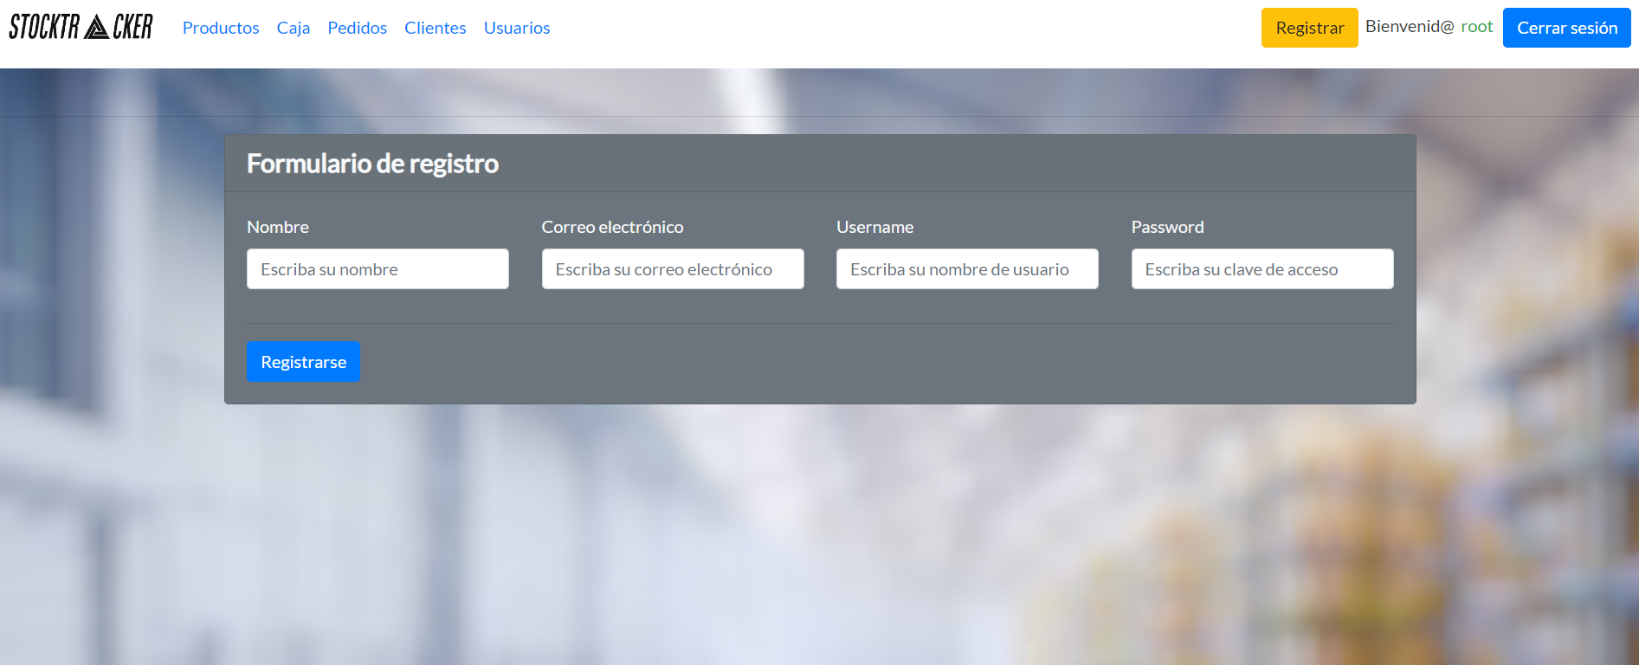

La interfaz de registro se encuentra en una sección independiente ya que su acceso está limitado únicamente al administrador, lo que la convierte en una interfaz exclusiva para este usuario.

1. **Interfaz de Productos**

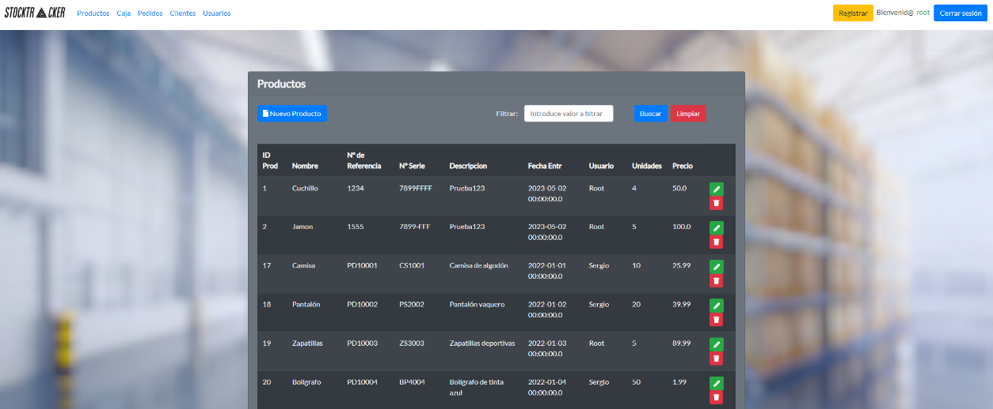

La vista de productos muestra una lista de todos los productos disponibles en el inventario, con su nombre, descripción, precio y cantidad disponible. También se incluyen botones para editar y eliminar los productos, así como un botón para agregar nuevos productos.

1. **Interfaz de Caja**

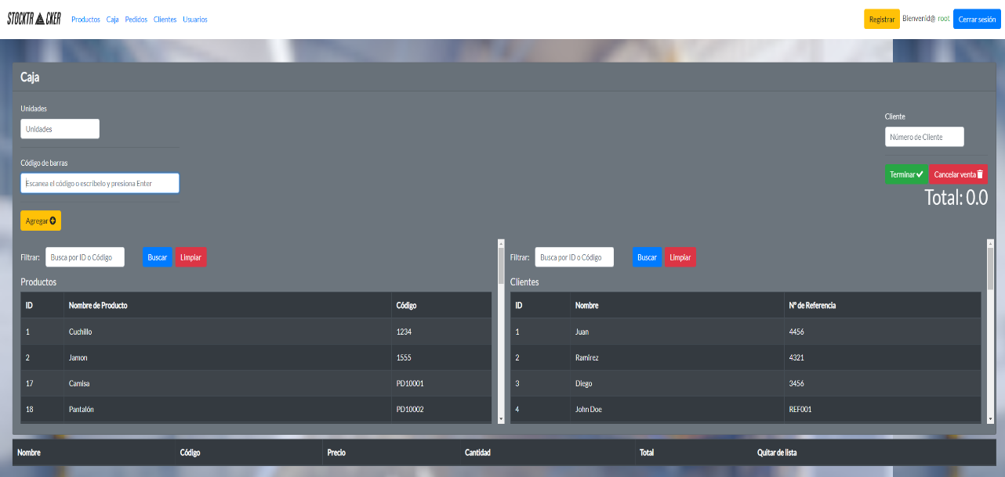

La interfaz de la caja en la aplicación de inventario se encarga de gestionar las transacciones de los pedidos. En ella, se muestra el detalle del pedido, incluyendo la información del cliente, los productos seleccionados y el importe total a pagar.

Además, en la interfaz de la caja se puede realizar el pago correspondiente mediante diferentes métodos, como efectivo, transferencia o tarjeta de crédito. La interfaz se presenta de manera clara y sencilla para que el usuario pueda realizar la transacción de forma rápida y eficiente.

1. **Interfaz de Pedidos**

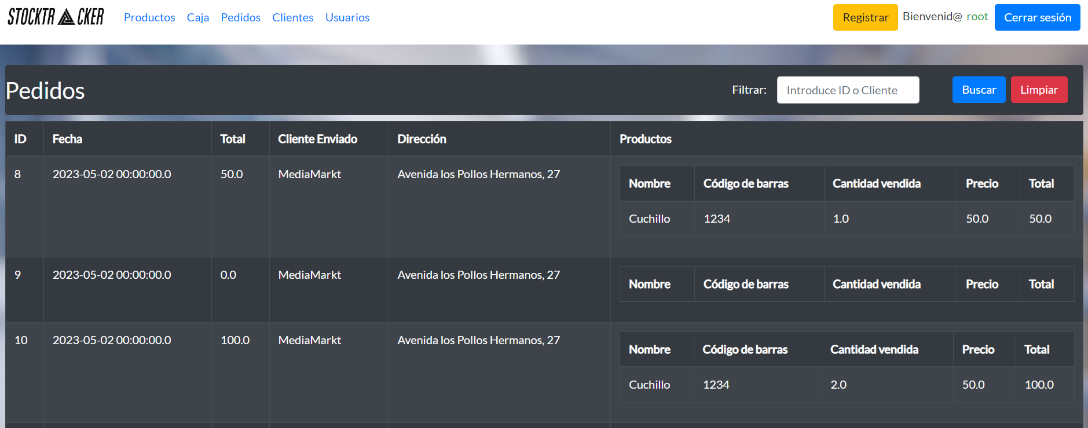

En la interfaz de la sección de pedidos, se muestran aquellos pedidos que han sido realizados a través de la caja. Esta sección ofrece información detallada sobre los productos vendidos, la fecha de la transacción y los clientes que realizaron la compra. De esta forma, se brinda un registro organizado y accesible de todas las transacciones realizadas a través de la aplicación de inventario, lo que facilita la gestión y el seguimiento de las ventas.

1. **Interfaz de Clientes**

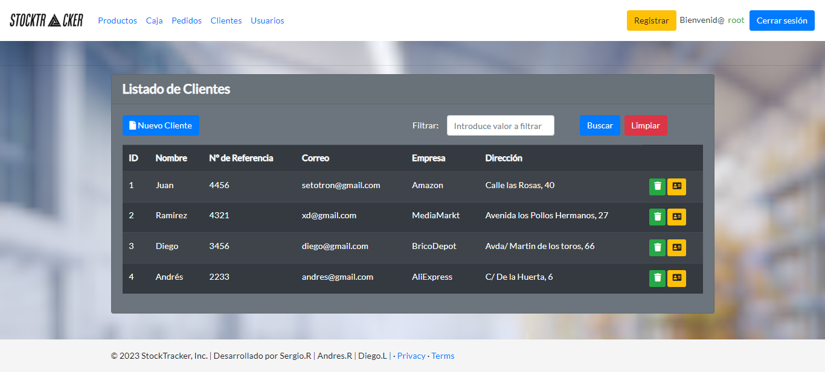

En la presente interfaz se presentan los datos de los clientes que se encuentran asociados a la aplicación, entre los cuales se pueden visualizar detalles relevantes tales como el nombre completo del cliente, su número de referencia único, información de su empresa y su dirección de contacto.

1. **Interfaz de Usuarios**

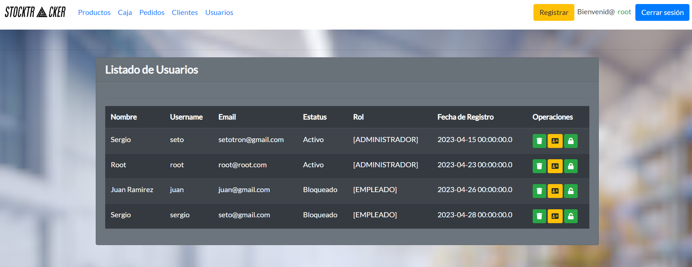

La vista de usuarios permite gestionar los usuarios que tienen acceso a la aplicación. Se pueden agregar nuevos usuarios y asignarles diferentes roles y permisos, como acceso solo a la vista de productos o acceso completo a todas las funcionalidades de la aplicación.

La interfaz de usuarios es clara y fácil de usar, con un diseño intuitivo que permite a los usuarios navegar rápidamente entre las diferentes vistas y realizar las tareas necesarias de manera eficiente

# 

# 7. CONCLUSIONES Y AMPLIACIONES

**7.1. CONCLUSIÓN**

La implementación de una aplicación de gestión de inventario para almacenes utilizando Spring Boot y MySQL ha sido un proyecto emocionante y desafiante que nos ha permitido aprender y aplicar muchos conceptos y habilidades en el desarrollo de software. Al analizar los resultados obtenidos en la evaluación de la aplicación, podemos concluir que hemos logrado el objetivo de mejorar la eficiencia y precisión en el control de stock y permitir una mejor toma de decisiones relacionadas con la reposición y venta de productos.

Además, hemos introducido herramientas de seguridad que nos permiten garantizar la integridad de los datos almacenados en la base de datos, así como proteger el acceso no autorizado a la misma. Esta aplicación también proporciona una interfaz de usuario intuitiva y fácil de usar que permite a los usuarios interactuar con ella sin necesidad de estar familiarizados con el lenguaje de programación utilizado para desarrollarla. En última instancia, este proyecto ha permitido mejorar significativamente la gestión del inventario en nuestro almacén y ayudar a los usuarios finales a realizar sus tareas.

La aplicación está diseñada para reducir significativamente la cantidad de errores en la gestión de inventario, aumentar la eficiencia en la identificación de productos y en la toma de decisiones de reposición, y permitir una mejor visibilidad y control sobre el estado del inventario en tiempo real. Además, con la implementación de la aplicación se espera que las empresas que la usen puedan generar beneficios económicos y mejorar la satisfacción de los clientes y el personal del almacén.

Los usuarios de la aplicación podrán acceder a una interfaz intuitiva que les permitirá controlar y gestionar el inventario con mayor precisión y facilidad. Esto les permitirá tener un mejor control de los productos en existencia, así como de los procesos de pedido y entrega. Además, la aplicación incluye herramientas para el seguimiento de los productos desde su llegada al almacén hasta su salida, lo que permite una mayor transparencia en la gestión del inventario. Estas características contribuirán a una mejor administración del inventario y a la reducción significativa de costes operativos.

Durante el desarrollo del proyecto, hemos enfrentado varios desafíos técnicos y hemos aprendido a trabajar en equipo, comunicarnos de manera efectiva y manejar plazos ajustados. Hemos aplicado los conocimientos adquiridos en nuestro programa de estudios y hemos aprendido nuevas habilidades y técnicas para el desarrollo de software.

Esta experiencia ha sido muy enriquecedora para todos nosotros, ya que hemos logrado superar los desafíos técnicos y hemos desarrollado nuestras habilidades de colaboración. Hemos aprovechado al máximo los recursos disponibles, mejorando nuestra capacidad para identificar y abordar problemas técnicos. Además, hemos aprendido a trabajar con presiones, tiempo limitado y administrarlos de manera eficaz para cumplir con los objetivos del proyecto. Estamos orgullosos de nuestros logros y esperamos seguir mejorando nuestras habilidades en el futuro.

Además, hemos comprobado que el uso de Spring Boot y MySQL como herramienta de desarrollo es una buena opción para proyectos de gestión de inventario. Estas herramientas permiten un desarrollo eficiente con una curva de aprendizaje relativamente pequeña, lo que permite ahorrar tiempo y recursos. Por último, la aplicación ha demostrado ser fácilmente escalable para adaptarse a entornos más grandes y complejos. Esta escalabilidad nos permitirá abordar problemas más avanzados en el futuro sin la necesidad de reescribir el código existente.

En conclusión, estamos satisfechos con el resultado del proyecto y creemos que esta aplicación puede tener un impacto significativo en la gestión de inventario para almacenes. Esperamos que nuestro trabajo pueda ser útil para otros desarrolladores y para la industria en general, y que pueda inspirar futuras investigaciones y desarrollos en este campo.

**7.2 AMPLIACIONES**

Una posible ampliación para este proyecto podría ser la implementación de un sistema de notificaciones por correo electrónico o mensaje de texto para alertar a los usuarios de las próximas fechas de caducidad de los productos y/o de la falta de stock de determinados artículos. Además, se podría agregar la opción de generar reportes detallados sobre las ventas y el stock, lo que permitiría a los administradores del almacén tomar decisiones más informadas en cuanto a la gestión de inventario. Otra posible mejora sería la integración con un sistema de pago para permitir que los clientes realicen sus compras en línea directamente desde la aplicación.

Esto permitiría a los clientes realizar sus pedidos y pagos desde la comodidad de sus hogares, sin tener que acudir al almacén. Esto a su vez aumentaría el número de clientes y podría ayudar a mejorar los ingresos de la empresa. Además, esta integración con un sistema de pago podría abrir la puerta a ofrecer descuentos y promociones especiales para atraer más clientes potenciales. Estas mejoras seguramente resultarían en una mayor satisfacción del cliente y mejorarían la rentabilidad del negocio.

Una de las posibles mejoras a futuro consideradas es el desarrollo de una aplicación móvil para la gestión de StockTracker. La aplicación tendría una interfaz intuitiva y atractiva que permitiría realizar todas las funciones disponibles en el ordenador con la comodidad de hacerlo en cualquier parte del almacén. Esta aplicación permitiría al personal recibir alertas sobre cambios en el stock, incluyendo la detección de variaciones en el inventario o la necesidad de registrar productos mal contados, desde cualquier ubicación del almacén.

Además, se está considerando la posibilidad de incluir la carga de productos mediante el escaneo de códigos QR, lo que simplificará significativamente el proceso de registro y proporciona una solución elegante y eficiente.

Además de la aplicación para dispositivos móviles y la implementación de códigos QR, también se está considerando la integración de tecnologías de inteligencia artificial para mejorar la precisión y eficiencia en la gestión de inventarios. Esto podría incluir el uso de algoritmos de predicción de demanda y análisis de tendencias para optimizar los niveles de inventario y prevenir pérdidas económicas.

Asimismo, se está explorando la posibilidad de integrar la aplicación de inventarios con sistemas de gestión empresarial (ERP) para una integración completa y automatizada de los procesos. Esto permitiría una mayor eficiencia en la gestión de la cadena de suministro y una mayor visibilidad en tiempo real de las operaciones del negocio.

Todas estas mejoras están siendo consideradas para futuras implementaciones de StockTracker, buscando siempre optimizar la experiencia del usuario y mejorar la eficiencia en la gestión de inventarios.

# 8. WEBGRAFÍA

Vídeo de YouTube

Suárez D. (7 dic 2022). Spring Security y Autentificación con Spring Data JPA.

[Spring Security y Autentificación con Spring Data JPA](https://www.youtube.com/watch?v=bgKmkgVuek8&t=485s&ab_channel=UncleDave%27sCode)

Vídeo de YouTube

Java Brains(Nombre del canal). (15 ago 2019). Adding Spring Security to new Spring Boot project - Java Brains Brain Bytes.

[Adding Spring Security to new Spring Boot project - Java Brains Brain Bytes](https://www.youtube.com/watch?v=PhG5p_yv0zs&ab_channel=JavaBrains)

Vídeo de YouTube

Vega D. (10 oct 2022). Spring Boot Spring Security JWT: How to authenticate with a username and password.

[Spring Boot Spring Security JWT: How to authenticate with a username and password](https://www.youtube.com/watch?v=UaB-0e76LdQ&ab_channel=DanVega)

Vídeo de YouTube

Cabrera L. (7 oct 2019). Sistema de ventas con Spring, Java y MySQL - Open source y gratuito

[Sistema de ventas con Spring, Java y MySQL - Open source y gratuito](https://www.youtube.com/watch?v=ey9vwgMTMDE&ab_channel=LuisCabreraBenito)

Vídeo de YouTube

Manila J2 (Nombre del Canal). (17 feb 2017). Sistema CRUD Java Spring MVC , Bootstrap , ventas, inventario, créditos, proveedores.

[Sistema CRUD Java Spring MVC , Bootstrap , ventas, inventario, créditos, proveedores.](https://www.youtube.com/watch?v=1DgRBp38zt8&ab_channel=ManilaJ2)

Sitio web

Nam Ha Minh en el sitio web CodeJava (<https://www.codejava.net/frameworks/spring-boot/spring-boot-security-role-based-authorization-tutorial>) explica como dar permisos a los usuarios segun sus roles en aplicaciones desarrolladas con Spring Boot.

Sitio web

Stack Overflow (<https://stackoverflow.com/>). Para abordar problemas específicos de la aplicación, hemos recurrido a la plataforma de Stack Overflow, la cual nos ha proporcionado soluciones efectivas y nos ha permitido superar los obstáculos en el desarrollo del proyecto de manera eficiente.

Sitio web

W3Schools (<https://www.w3schools.com/>). Un sitio web que ofrece tutoriales y documentación en línea para aprender y entender las tecnologías web, incluyendo HTML, CSS, JavaScript, SQL y más. Es una fuente popular y útil para desarrolladores web y personas que desean aprender sobre programación web.

**IFP Julián Camarillo**

**Grado Superior en Desarrollo de Aplicaciones Multiplataforma**

**Trabajo de Fin de Grado**

**Título del trabajo**: "Desarrollo de una aplicación de gestión de inventario para almacenes"

**Autores**: Andrés Rodríguez, Sergio Rosell y Diego Ludeña.

**Tutor**: Rodrigo Gómez.

**Tutor TFG**: Pablo Muñoz.

**Resumen:**

En este Trabajo de Fin de Grado se ha desarrollado una aplicación de gestión de inventario para almacenes utilizando el framework Spring Boot y la base de datos MySQL. La aplicación permite la gestión de productos, usuarios, ventas y pedidos, y cuenta con una interfaz de usuario intuitiva y eficiente. Además, se ha implementado un sistema de filtros que permite a los usuarios buscar productos según diferentes criterios. En este trabajo se ha llevado a cabo un análisis detallado de las tecnologías utilizadas, se ha explicado el diseño y la implementación de la aplicación y se han evaluado los resultados obtenidos.

**Palabras clave**: gestión de inventario, Spring Boot, MySQL, interfaz de usuario, filtros.

**Lugar y fecha**: Madrid, mayo de 2023.